Akcesoria do aparatów fotograficznych
Ważnym elementem warsztatu osoby robiącej zdjęcia są <strong>akcesoria do aparatów fotograficznych</strong>. Jest ich całkiem sporo, ciężko od razu wyposażyć się we wszystkie. Warto jednak sukcesywnie je nabywać.

Akcesoria do aparatów fotograficznych - niezbędnik fotografa
Każdy dobry fotograf potrzebuje w swojej pracy bogatej palety narzędzi. To nie tylko sprzęt, którym robi zdjęcia. Akcesoria do aparatów fotograficznych są również niezwykle ważne. Pozwalają one powiększyć arsenał środków dostępnych danemu artyście i wydobyć z uwiecznianego przedmiotu lub pejzażu to, co nie jest widoczne na pierwszy rzut oka.
Podstawowe akcesoria do aparatów fotograficznych: statywy

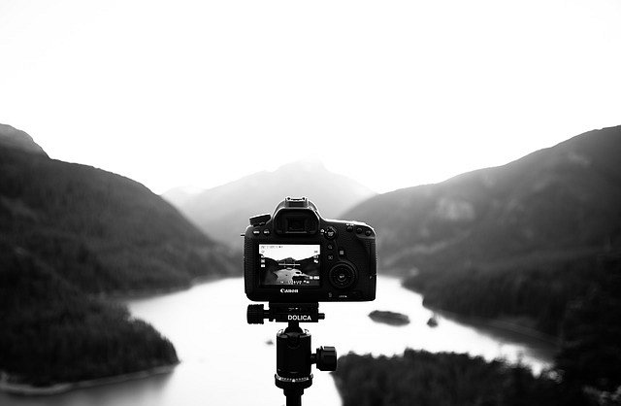
W kategorii akcesoria do aparatów fotograficznych znajdziemy na prawdę różnorodne przedmioty. To przede wszystkim statywy i różnorakie trzymadła, które pozwalają ustabilizować obraz. Są bardzo cenne w momencie, kiedy korzystamy z teleobiektywów i chcemy zrobić fotografię z naprawdę sporej odległości. Wówczas każde, nawet najbardziej minimalne poruszenie aparatem jest bardzo widoczne i obniża jakość zdjęcia. Z kolei uwieczniając obiekty ciemne, kiedy potrzebujemy długiego czasu naświetlania, wówczas trzymanie aparatu w rękach również odpada.
Malowanie światłem. Lampy zewnętrzne
Równie ważne, co statywy, są lampy zewnętrzne. Większość aparatów ma domyślnie wbudowaną lampę, jednak najczęściej nie za mocną i bez możliwości sterowania strumieniem świetlnym. Akcesoria do aparatów fotograficznych będą więc obejmowały także i dodatkowe źródło światła. Czynnik ten jest elementem konstytutywnym fotografii, bez której nie da się po prostu zrobić dobrego zdjęcia. To oczywiście nie wyczerpuje bogatej listy akcesoriów. Więcej możesz znaleźć na stronie naszego sklepu.

